La Clémence d’Auguste : Le site

# Index

Afin de simplifier l’index et d’éviter une répétition, l’index a été divisé en deux parties. La première dans le fichier « index.php » est la page d’entrée au site, elle va définir si la page est rechargée complétement, ou partiellement via un script AJAX.

Dans le cas d’un rechargement complet, les trois parties de la page sont renvoyées, à savoir le menu à gauche, le contenu au milieu et la zone de connexion/chat à droite. Dans le cas d’un rechargement partiel, seul la zone de contenu (ou le cas échéant, la zone de chat) sera renvoyée.

Pour permettre de renvoyer le contenu de la page de deux manières simultanément en éviter une redondance du code, le contenu de la page est indexé (on détermine quel contenu ….) depuis le fichier « indexPages.php ».

Enfin, les requêtes via AJAX comprennent l’ensemble des informations nécessaire à l’index dans l’URL, néanmoins les utilisateurs ne bénéficiant pas de JavaScript peuvent recharger la page et afficher le contenu du site via des URL « simplifiées » qui seront réécrites tel que défini dans le fichier « .htaccess ».  
Il est bien entendu, que les personnes ne bénéficiant pas de JavaScript ne pourront pas interagir avec le serveur de jeu et ne pourront que consulter le site.

# Les contrôleurs

Le site dispose actuellement de seulement deux contrôleurs, puisque le serveur de jeu se charge de la plus grande parties des traitements.

Le premier est le « pageController », ce fichier est responsable d’effectuer pour chaque demande les traitements adaptés, par exemple récupérer les news, puis d’afficher la vue correspondant à la requête, ici « newsView ».

Le second contrôleur, « userController », permet en cas de connexion/déconnexion du site, de mettre à jour la zone de chat est de stocker dans les variables de session le nom d’utilisateur ou son absence.

# Les modèles

Le dossier Model comprend les managers permettant la lecture des news et des questions/réponses du FAQ dans la base de données du site, ainsi que les modèles correspondant à la structure de la table, afin de faciliter la manipulation de ces données.

Le dossier comprend aussi un fichier « config.php » qui comprend les informations nécessaires à la connexion à la base de données (localisation, nom, nom d’utilisateur, mot de passe).

# Les vues

## La répartition des vues

Le dossier « view » contient les différents fichiers d’affichage.

On y retrouve tout d’abord le fichier « headerView », qui contient l’ensemble des informations générales et l’appel à tous les fichiers JavaScript ou CSS. Le rechargement de ce fichier signifie l’interruption des communications avec le serveur et donc la déconnexion.

On retrouve ensuite les 3 parties de notre page : le menu, le contenu et le chat.

* Le menu est affiché par la page : « menuView ».
* Le contenu passe par les différentes pages :
  + Accueil « newsView »
  + Règles « rulesView »
  + FAQ « faqView »
  + Contact « contactView »
  + Créer une partie « newGameView »
  + Rejoindre une partie « joinGameView »
  + Téléchargement « downloadView »
  + Inscription « subscribeView »
* La page de chat est quant à elle affichée via la page : « chatView ».

## Diagramme des pages du site

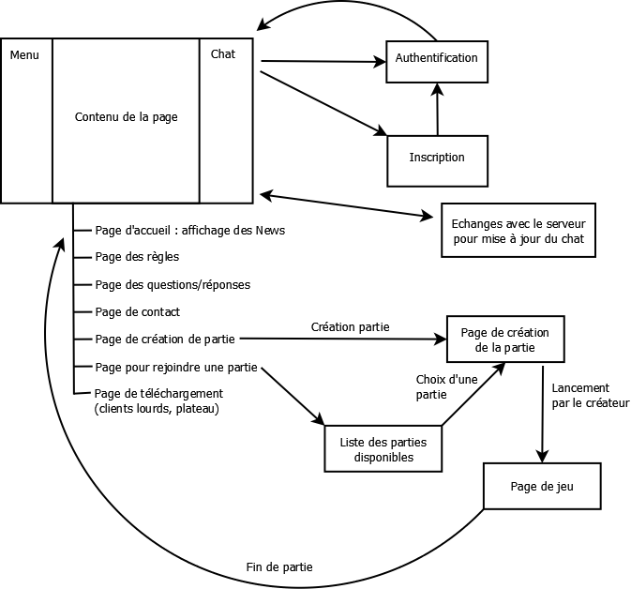

## Les pages « spéciales »

Lorsque l’on crée ou que l’on rejoint une partie créée par un autre utilisateur, on arrive sur la page « gameConfigView », qui est vue par les personnes avant le début de la partie, mais n’est modifiable que par son créateur. Elle permet de structurer les équipes, de définir qui possède quelle légion, d’ajouter des spectateurs, etc …

Une fois la partie prête, le créateur de la partie peut lancer la partie en appuyant sur le bouton « jouer ». Les différents joueurs sont ensuite transférés vers la page « gameView » qui contient le plateau de jeu, pour la partie en elle-même.

**Attention :**

Lors de la navigation sur les pages de création de partie et de jeu (« gameConfigView » et « gameView »), le menu est retiré afin de laisser plus de place à la page, par ailleurs, ces deux pages contiennent un bouton « Quitter » pour revenir sur la page d’accueil en quittant la partie, et le chat sur ces pages est présent, mais il ne s’agit plus du chat général, mais d’un chat interne à la partie.

## Variables globales

Un fichier de variables globales appelé « _siteGlobalVar » permet de définir des variables générales liées à l’affichage du site, tel que le chemin d’accès des pages ou le nom du site qui a déjà été modifié à plusieurs reprises …

**Attention :** Tout est susceptible de changer !

# Les fichiers JavaScript

Le dossier « js » contient les fichiers JavaScript, ceux-ci sont répartis en 3 parties :

## **Les fichiers AJAX :**

Ils sont remarquables par le préfixe « AJAX- ». Ces fichiers déclenchent des requêtes asynchrones afin de mettre à jour du contenu, ils sont particulièrement utiles puisqu’un rechargement complet de la page, implique une suppression du web socket et donc une déconnexion.

## Les fichiers websocket :

Il possède la particule « websocket- » au début de leur nom de fichier et permettent d’identifier les fichiers responsable de l’interaction avec le serveur de jeu.

Ils se regroupent selon la structure suivante :

* Un fichier websocket responsable de la connexion avec le serveur.
* Un fichier websocket-Index, qui réceptionne les requetes, traite les plus simples
* D’autres fichiers websocket-… qui traite les demandes plus complexes envoyées par le serveur et qui sont appelés par websocket-Index

## Les autres fichiers JS

Les autres fichiers JavaScript vont eux servir aux traitements comme par exemple le calcul du plateau de jeu, le traitement des pages avant l’appel aux web socket comme dans user.js, etc …

# Les fichiers de style CSS

CF. MAXIME …